ASSUNTO :. INDICO PARA QUE O DEPARTAMENTO COMPETENTE, QUE SEJA REALIZADO RECUPERAÇÃO DA QUADRA POLIESPORTIVA E DO PARQUE INFANTIL NO EUGÊNIO MAZON.

DESPACHO:.

SALA DAS SESSÕES ____/____/_____

PRESIDENTE DA MESA

INDICAÇÃO Nº , DE 2018

SENHOR PRESIDENTE,
SENHORES VEREADORES,

INDICO ao Exmo Senhor Prefeito Municipal para que o departamento competente, que seja realizado recuperação da quadra poliesportiva e do parque infantil no Eugênio Mazon.

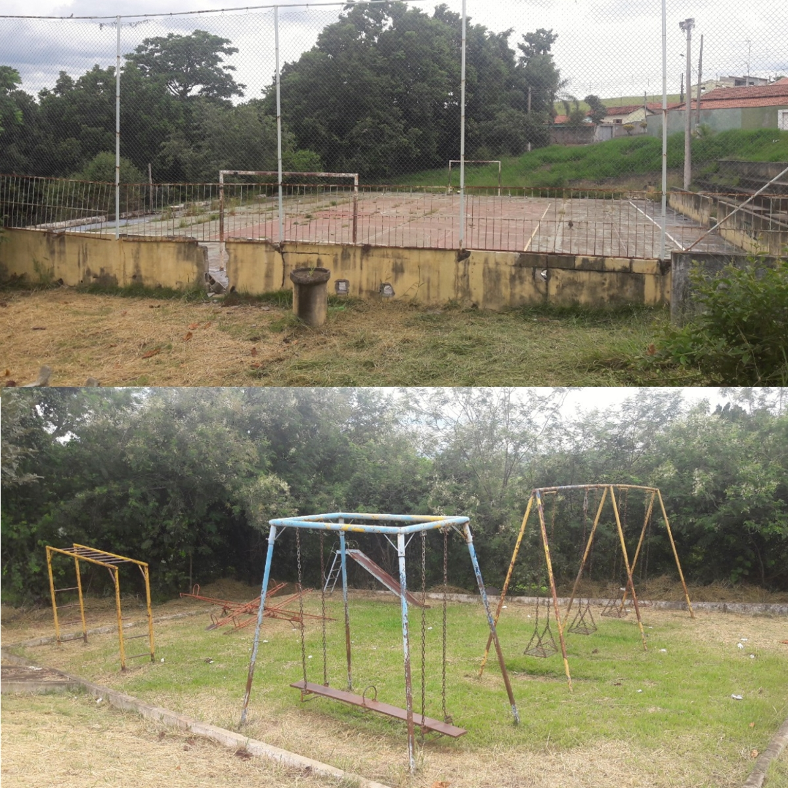

SALA DAS SESSÕES “VEREADOR SANTO RÓTOLLI”, aos 31 de janeiro de 2018

VEREADOR LUIS ROBERTO TAVARES

